放課後等デイサービス どんぐり教室

実施事業（定員）  作業（活動）内容 | 放課後等デイサービス  （小学校１年生から高校３年生まで定員１０名）  学校の宿題などの学習やその他お子さんに必要な課題などの取り組み。活動や遊びを通してルールやお友達との関わりを学ぶ時間の提供。
所在地 | 〒307－0001 結城市結城６０４２－２
電話 | 0296-54-6868 | FAX | 0296-45-6908
メール | donguri＠ia4.itkeeper.ne.jp
対象者 | 身体 知的 精神 難病 児童（未就学児 小1～18歳）
開所曜日  及び時間 | 平日（月～金曜日） １５：３０～１７：００  土曜日・長期休み ８：３０～１５：３０（延長１７：００）
送迎（サービス提供）範囲 | 結城特別支援学校までお迎え。
バリアフリー情報 | トイレの車いす利用 可 不可  身体が小さい子用のトイレあり。  段差はほぼなし。

事業所紹介
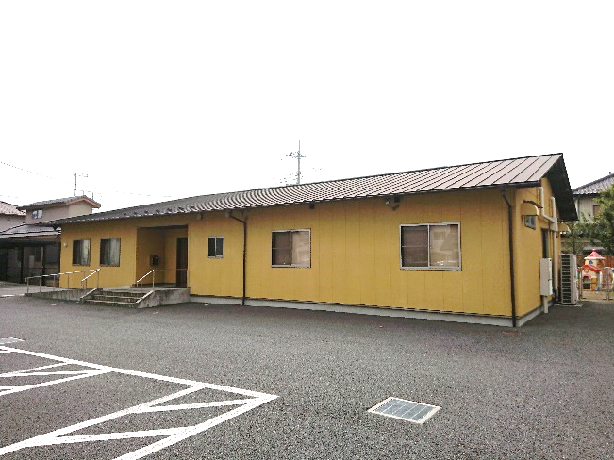
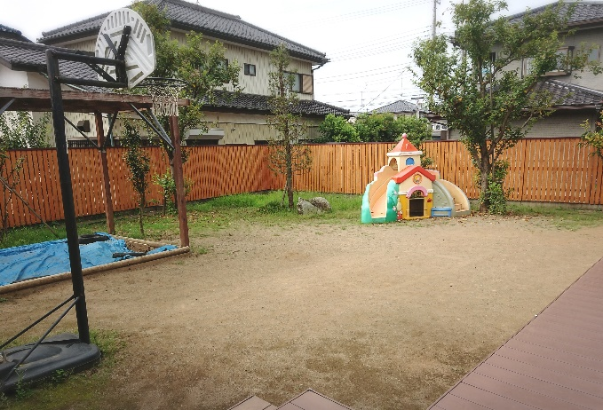
作業風景や商品紹介、職員紹介等（自由に）
外観
（写真）

お庭
外観

事業所PR

“小さな成長”を保護者のみなさまへお伝えできるよう、日々子どもたちと関わっています。学校でもご家庭でもない“子どもたちの居場所”として、あたたかく・楽しくみんなを迎えることのできる施設を目指しています。

